Transferência por sucessão:
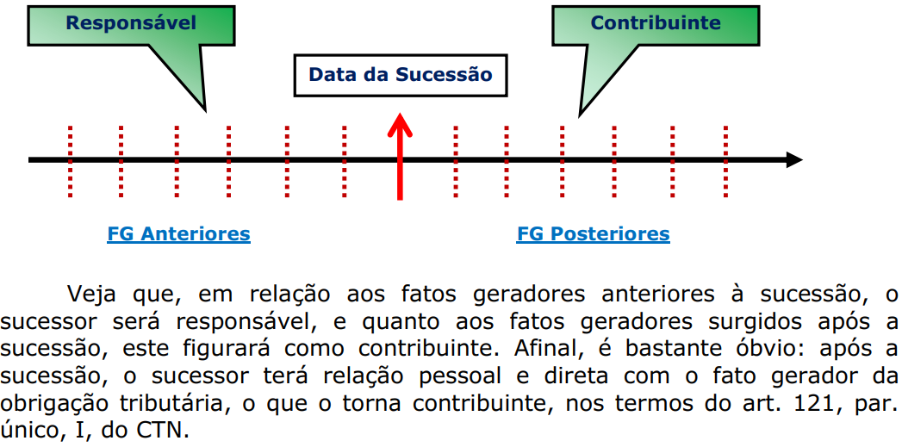
Literalidade do art. 129 do CTN tem que ser conhecida para a prova:
CTN, Art. 129. O disposto nesta Seção aplica-se por igual aos CTs definitivamente constituídos ou em curso de constituição à data dos atos nela referidos, e aos constituídos posteriormente aos mesmos atos, desde que relativos a OTs surgidas até a referida data.

A responsabilidade por sucessão é caracterizada pelo desaparecimento do devedor original (contribuinte).

Sub-rogação real → imóvel responde pela dívida tributária (responsabilidade limitada ao valor do bem).
Sub-rogação pessoal → adquirente assume a responsabilidade sobre os tributos, respondendo por todo o CT relativo ao imóvel, mesmo que ultrapasse o valor deste.

STJ: o ente desapropriante não responde por tributos incidentes sobre o imóvel desapropriado nas hipóteses em que o período de ocorrência dos FGs é anterior ao ato de aquisição originária da propriedade.

Hasta pública → p/ bens imóveis (e não móveis!).

Responsabilidade por sucessão:
- de bens imóveis:
  - regra geral → sub-rogação pessoal;
  - exceções:
    - quando constar do título de transferência de propriedade a prova de quitação dos tributos → adquirente recebe imóvel livre de qualquer ônus tributário;
    - quando imóvel for adquirido em hasta pública → adquirente recebe imóvel livre de qualquer ônus tributário;
- de bens móveis:
  - regra geral → adquirente e remitente são pessoalmente responsáveis pelos tributos devidos;
  - não há exceções;
- causa mortis:
  - antes da abertura da sucessão:
    - contribuinte → de cujus;
    - responsáveis → espólio ou sucessores;
  - entre a abertura da sucessão e a partilha:
    - contribuinte → espólio;
    - responsáveis → sucessores;
  - após a partilha ou adjudicação:
    - contribuintes → sucessores;
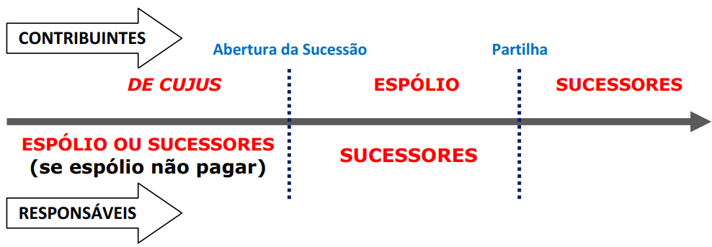
  - STJ: na expressão CTs estão incluídas as multas moratórias. O espólio, quando chamado como sucessor tributário, é responsável pelo tributo declarado pelo de cujus e não pago no vencimento, incluindo-se o valor da multa moratória;
- sucessão empresarial:
  - gera responsabilidade tributária às empresas resultantes da fusão, cisão, etc pelos tributos devidos até a data do ato;
  - na extinção, ocorre a responsabilidade quando a atividade seja continuada por qualquer sócio remanescente ou pelo espólio, sob a mesma razão ou outra razão social, ou sob firma individual;
  - STJ: a responsabilidade da sucessora abrange tanto os tributos devidos pela sucedida quanto as multas moratórias e punitivas;
- adquirente de fundo de comercio ou estabelecimento profissional:
  - responde integralmente → se alienante cessar a exploração;
  - responde subsidiariamente com o alienante → se alienante continuar explorando ou iniciar, dentro de 6 meses a contar da data da alienação, nova atividade no mesmo ou em outro ramo de comércio, indústria ou profissão;
  - STJ: se uma empresa aluga um imóvel que já foi anteriormente locado a outra PJ devedora, não há que se falar em responsabilidade tributária;
  - no caso de falência ou recuperação judicial, exclui-se a responsabilidade do adquirente, exceto se o adquirente for:
    - sócio da devedora ou sociedade controlada pelo devedor;
    - parente até 4º grau, cosanguíneo ou afim do devedor ou qualquer de seus sócios; ou
    - agente do devedor com objetivo de fraudar a sucessão tributária;
  - também no caso de falência ou recuperação judicial, o produto da alienação permanecerá em conta de depósito à disposição do juízo falimentar pelo prazo de 1 ano, contado da data da alienação, e só pode ser usado para pagamento de créditos extraconcursais ou de créditos que preferem ao tributário.

A abertura da sucessão coincide com o falecimento do de cujus.

